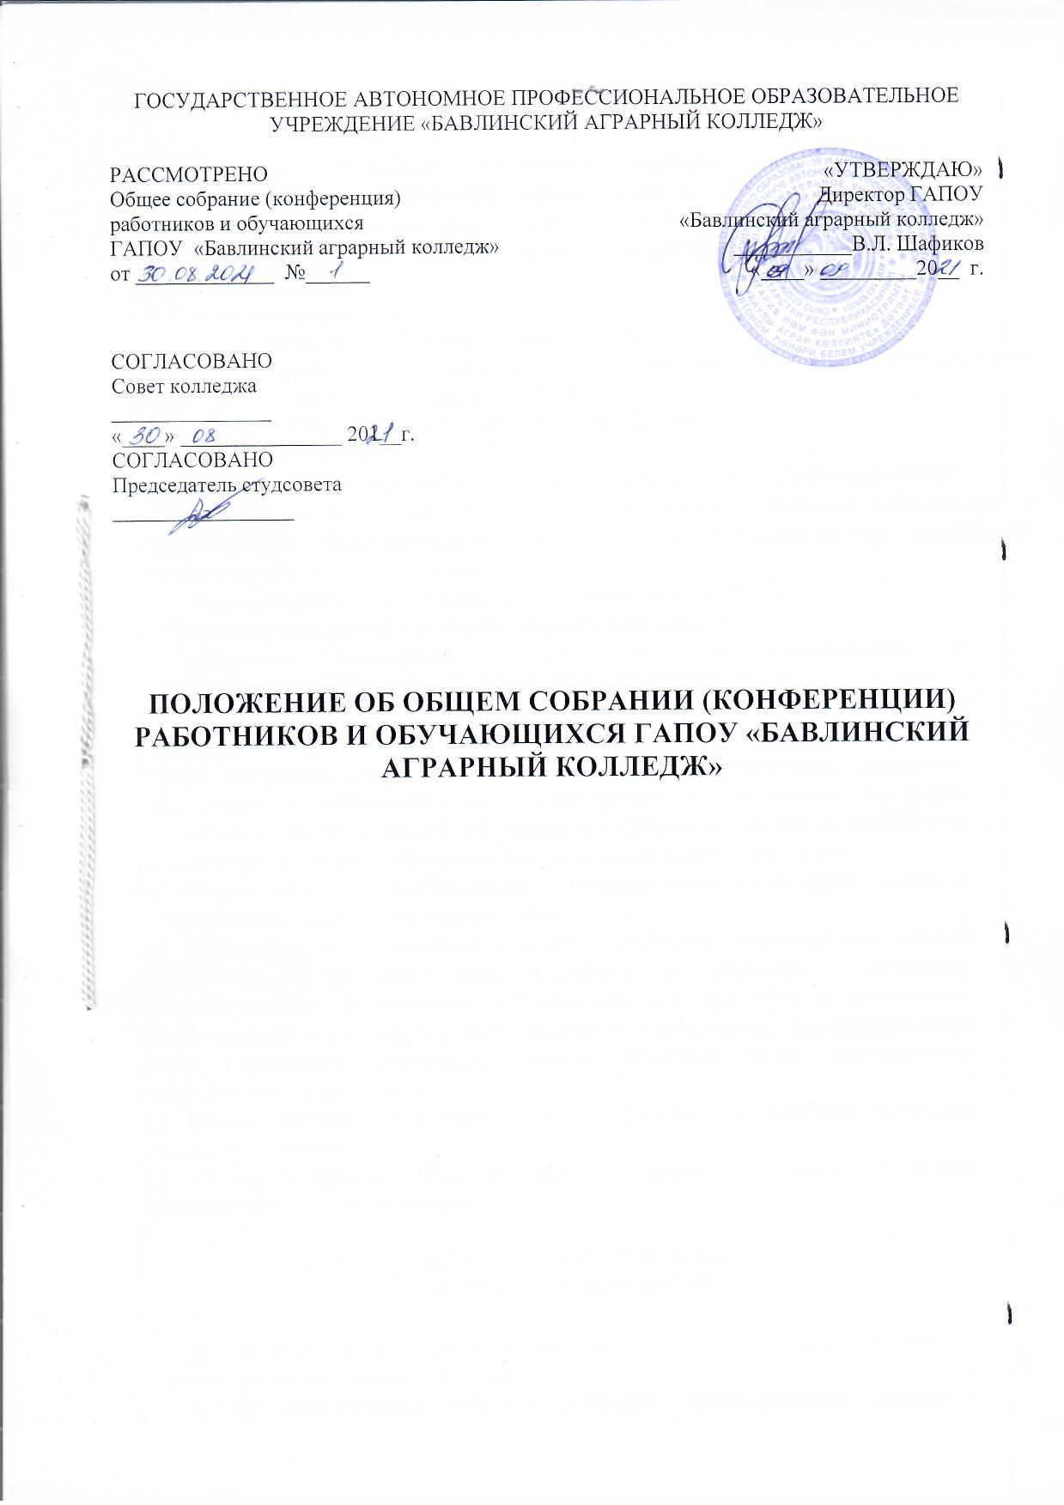

ОБЩИЕ ПОЛОЖЕНИЯ

1.1 Настоящее Положение определяет структуру (состав), порядок формирования, срок полномочий, компетенцию и порядок деятельности Общего собрания (конференции) работников и обучающихся ГАПОУ «Бавлинский аграрный колледж» (далее – Общее собрание, ОС), порядок принятия им решений.
1.2 Положение разработано в соответствии с:
Конституция Российской Федерации 1993 г.;
Федеральный закон Российской Федерации «Об образовании в Российской Федерации» от 29 декабря 2012 г. №273-Ф;
Закон РТ от 22.07.2013 N 68-З РТ "Об образовании";
Трудовой кодекс РФ;
Приказ Министерства образования и науки Российской Федерации от
14 июня 2013 года №464 «Об утверждении Порядка организации и осуществления образовательной деятельности по образовательным программам среднего профессионального образования»;
Устав ГАПОУ «Бавлинский аграрный колледж», 2015г.
1.3 Положение является локальным нормативным актом.
1.4Управление колледжем осуществляется в соответствии с законодательством Российской Федерации, уставом колледжа.
1.5 Общее собрание – это постоянно действующий коллегиальный орган управления колледжем.
Общее собрание (конференция) включает всех работников колледжа, работающих в Образовательном учреждении на основании трудовых договоров и представителей обучающихся (старосты групп) и проводится (созывается) по мере необходимости, но не реже одного раза в год.
1.6 Общее собрание (конференция) регламентирует свою деятельность в соответствии с настоящим Положением.
1.7 Общее собрание создаётся в целях содействия развитию инициативы коллектива, реализации прав колледжа в решении вопросов, способствующих организации образовательного процесса и финансово- хозяйственной деятельности, расширению коллегиальных, демократических форм управления, совершенствованию уставных целей деятельности колледжа и их реализации.
1.8 Общее собрание работает в тесном контакте с другими органами управления колледжа.
1.9 Общее собрание (конференция) не вправе выступать от имени Образовательного учреждения.

II.КОМПЕТЕНЦИЯ, ПРАВА

И ОТВЕТСТВЕННОСТЬ

  - Компетенция Общего собрания колледжа устанавливается Уставом колледжа и настоящим Положением.
  - К компетенции Общего собрания (конференция) относятся следующие вопросы:
    - подготовка предложений о внесении изменений в Устав Образовательного учреждения, разработке локальных нормативных актов Образовательного учреждения, определяющих отношения работников и Образовательного учреждения, представление их на утверждение руководителю Образовательного учреждения;
    - принятие Коллективного договора, дополнений и изменений к Коллективному договору;
    - создание, при необходимости, временных или постоянных комиссий по различным направлениям работы Образовательного учреждения и установление их полномочий;
    - определение общей численности, норм представительства, регламента работы Совета колледжа в рамках соответствующего положения;
    - рассмотрение вопросов, вносимых на его обсуждение руководителем колледжа;
    - рассмотрение ежегодных отчетов Образовательного учреждения, предоставляемых Учредителю и общественности о поступлении и расходовании финансовых и материальных средств, деятельности Образовательного учреждения;
    - внесение на рассмотрение руководителю Образовательного учреждения предложений по совершенствованию работы и устранению недостатков в работе;
    - согласование локальных нормативных актов колледжа, изменений и дополнений к ним;
    - согласование кандидатуры работников колледжа к награждению;
    - избрание членов Совета колледжа;
    - принятие, изменение, отмена локального нормативного акта колледжа, регламентирующего деятельность Общего собрания.
2.3. Общее собрание колледжа вправе рассматривать и иные вопросы деятельности колледжа, в том числе:
- получать информацию от администрации колледжа по вопросам, касающимся жизнедеятельности коллектива колледжа, участников образовательного процесса, органов управления колледжа;
- принимать самостоятельные решения в пределах своей компетенции и в соответствии с законодательством, осуществлять контроль за их выполнением;
- запрещать незаконные действия любых органов управления и должностных лиц колледжа, досрочно прекращать полномочия членов органов управления колледжем;
- согласовывать предложения по контролю за своевременным предоставлением соответствующим категориям обучающихся дополнительных льгот и видов материального обеспечения, предусмотренных федеральным законодательством, а также за счет средств, полученных от производственной и деятельности, приносящей доход Учреждения, от спонсоров и благотворителей;
- согласовывать предложения по контролю работы подразделения организаций общественного питания (столовой) и учреждений здравоохранения (медицинского пункта) в целях охраны и укрепления здоровья обучающихся и работников Учреждения;
- вносить предложения по источникам привлечения внебюджетных средств для обеспечения деятельности и развития колледжа, направлению и порядку их расходования;
- участвовать в контроле и организации безопасных условий труда, соблюдения санитарно – гигиенических правил и норм, противопожарных и антитеррористических мероприятий, оценке уровня социального развития коллектива, изучении потребностей и интересов членов коллектива;
- вносить предложения по внедрению мероприятий по сохранению здоровья, обеспечению безопасных условий, повышению культуры и
эстетики труда и обучения, улучшению мер по защите персональных данных участников образовательного процесса, работников,
- вносить предложения по улучшению условий труда, образовательной деятельности колледжа, материально-технической базы, социальной поддержке обучающихся, взаимодействию с работодателями, образовательными учреждениями, органами власти, научными центрами, высококвалифицированными специалистами здравоохранения, практиками и базами обучения и т.п.;
- направлять Учредителю колледжа заявления о нарушении директором колледжа, его заместителями законов и иных нормативных актов о труде, условий коллективного договора с требованием о применении мер дисциплинарного взыскания вплоть до увольнения;
- привлекать к своей работе любого члена коллектива, участника образовательного процесса, запрашивать информацию по рассматриваемым вопросам, выдавать отдельные задания;
- и др. вопросы, внесённые на рассмотрение директором колледжа, органами управления, инициативными группами (не менее 25-ти человек).
2.2.Общее собрание несет ответственность за:
-соблюдение законодательства Российской Федерации;
-компетентность принимаемых решений, их соответствие законодательству, нормативно-правовым актам, в том числе локальным;
-развитие принципов самоуправления колледжа;
- выполнение, выполнение не в полном объеме или невыполнение возложенных функций и поставленных задач.

III. ПОРЯДОК РАБОТЫ И ДОКУМЕНТООБОРОТ

  - В заседании Общего собрания принимают участие в качестве его членов с правом голоса все сотрудники, для которых колледж является основным местом работы, а также представители обучающихся (старосты групп) колледжа.
  - На заседание Общего собрания могут быть приглашены представители Учредителя, органов государственного и муниципального управления, общественных организаций, родители, специалисты, эксперты и др., которые являются участниками ОС и могут вносить предложения, заявления, давать разъяснения и т.п., участвовать в обсуждении вопросов, находящихся в их компетенции без права голоса (их мнение носит рекомендательный характер для ОС).
  - Общее собрание собирается по мере необходимости, как правило, не реже 2-х раз в течение учебного года.
Внеочередной созыв Общего собрания может произойти по требованию директора колледжа, по решению Совета колледжа, или по письменному требованию не менее 2/3 коллектива колледжа.
  - Работу Общего собрания (конференция) организует Председатель, избираемый большинством голосом из числа присутствующих на Общем собрании (конференция) на срок не более 1 учебного года и осуществляющий свою деятельность на общественных началах на безвозмездной основе.
  - В избранном составе Общее собрание (конференция) работников Образовательного учреждения функционирует 1 учебный год.
  - Общее собрание (конференция) правомочно принимать решения, если на нем присутствовало не менее двух третей его членов. Решения Общего собрания (конференция), принимаемые открытым голосованием простым большинством голосов из числа присутствующих, оформляются протоколом, в котором фиксируются:
- дата и место проведения;
- количество присутствующих;
- приглашенные лица;
- повестка Общего собрания;
- ход обсуждения вопросов;
- предложения, рекомендации и замечания членов собрания и приглашенных лиц,
- особое мнение (при наличии),
- решения по принятым вопросам.
  - При равенстве голосов голос Председателя Общего собрания (конференция) является решающим.
  - Решения Общего собрания, принятые в пределах его компетенции, обязательны для исполнения администрацией, всеми участниками образовательного процесса.
Особое мнение члена ОС может быть оформлено на отдельном листе. Оно должно быть подписано членом Общего собрания, его высказавшим, и подшито секретарём ОС к протоколу заседания ОС, на котором высказано особое мнение.
Решения ОС входят в номенклатуру колледжа.
  - Структура ОС:
- председатель,
- члены,
- секретарь.
    - Председатель Общего собрания:
- организует деятельность Общего собрания в процессе его заседания,
- председательствует на заседании ОС: оглашает повестку заседания, определяет порядок рассмотрения вопросов повестки дня, ставит их на голосование, принимает и оглашает поступившие в ходе заседания вопросы, заявления, информацию и т.п.,
- принимает меры по обеспечению порядка на заседании, пресечению конфликтов между его членами,
- обеспечивает гласность работы Общего собрания,
- подписывает протокол заседания ОС,
- от имени членов ОС визирует документы, рассмотренные (одобренные и т.п.) на заседании ОС,
- без доверенности представляет ОС перед органами управления и т.п.,
- даёт поручения, оперативные задания, обязательные к исполнению членами коллектива колледжа,
- обеспечивает выполнение решений Общего собрания,
- выполняет иные функции в пределах компетенции ОС.
    - Секретарь Общего собрания:
- устанавливает общее количество присутствующих членов ОС (кворум), регистрирует присутствующих членов и участников ОС;
- ведёт подсчёт голосов при принятии решений членами ОС,
- обеспечивает документооборот заседания ОС: ведет, оформляет и подписывает протокол заседания ОС, вносит регистрационный порядковый номер согласно данным журнала регистрации решений Общего собрания ОБМК, отвечает за достоверность отраженных в нем сведений, делает выписки из протокола заседания ОС и заверяет их;
- выполняет иные функции в пределах компетенции ОС.
Протокол ОС изготавливается в печатном виде и оформляется не позднее 5-ти рабочих дней с даты окончания заседания ОС и доводится секретарём ОС до сведения коллектива колледжа путём размещения на информационном стенде колледжа. К протоколу подшивается список присутствующих на заседании ОС членов.
    - Члены Общего собрания лично присутствуют на его заседаниях, голосуют по вопросам повестки дня.
При решении вопросов на заседании ОС каждый его член обладает одним голосом. Передача права голоса членом ОС иному лицу, в том числе другому члену ОС, не допускается.
Все члены Общего собрания обладают равными правами и несут одинаковые обязанности на общественных началах.
Каждый член Общего собрания имеет право:
- участвовать в голосовании,
- потребовать обсуждения любого вопроса, относящегося к деятельности колледжа, если его предложение поддержит не менее 2/3 членов Общего собрания,
- при несогласии с решением Общего собрания высказать свое мотивированное мнение (особое мнение), которое заносится в протокол,
- подготовить информацию по повестке дня и представить её на рассмотрение заседания ОС.
Личное присутствие членов Совета колледжа на заседаниях обязательно, за исключением случаев отсутствия по уважительным причинам.
Член Общего собрания колледжа должен ориентироваться в законодательстве РФ, знать Устав и иные локальные нормативные акты колледжа.
Член Общего собрания при принятии решения руководствуется действующим законодательством РФ и локальными нормативными актами колледжа, интересами коллектива колледжа и своими внутренними убеждениями.
Член ОС выполняет поручения председателя ОС.
    - Рабочие комиссии (группы) могут быть образованы в составе Общего собрания из его членов для организации работы по отдельным направлениям работы ОС для оперативного и качественного решения вопросов.
Состав и порядок деятельности и полномочия рабочей комиссии (группы) определяется на заседании ОС и вносится в протокол заседания Общего собрания. Возглавляют работу рабочих комиссий (групп) их руководители, назначаемые председателем ОС.
  - Оформленные решения заседания ОС передаются секретарём Общего собрания не позднее 7-ми рабочих дней с даты окончания заседания ОС начальнику отдела кадров колледжа, который обеспечивает сохранность протоколов ОС и журнала регистрации решений Общего собрания Бавлинского аграрного колледжа (Приложение 3 к настоящему Положению) (далее - Журнал).
    - Журнал регистрации решений ОС прошивается, нумеруется подписывается директором колледжа, заверяется печатью колледжа и ведётся до его полного окончания.
Нумерация протоколов ведется в Журнале регистрации решений Общего собрания с начала календарного года.
Ответственность за ведение Журнала возлагается на начальника отдела кадров колледжа, достоверность внесённых сведений – на секретаря Общего собрания.
    - Оформленные протоколы подшиваются начальником отдела кадров колледжа по порядку и помещаются в отдельную папку, имеющую заголовок «Протоколы заседания Общего собрания колледжа».
По окончании календарного года начальник отдела кадров колледжа оформляет опись протоколов за своей подписью и подписью директора колледжа и передаёт протоколы с описью в архив колледжа на ответственное хранение.
    - Общее собрание работает согласно повестке заседания.
Наряду с вопросами, предусмотренными в повестке, по инициативе Учредителя, администрации колледжа, общественных организаций, структурных подразделений, отдельных членов трудового коллектива и участников образовательного процесса, могут рассматриваться и другие вопросы, представленные председателю Общего собрания непосредственно на заседании. Председатель ОС принимает решение о возможности рассмотрения внесённых вопросов на текущем заседании ОС или о переносе рассмотрения внесённых вопросов на ближайшее заседание ОС в связи с необходимостью проработки внесённых вопросов.
    - Подготовку заседания ОС осуществляет начальник отдела кадров колледжа, который:
- не позднее 15 дней до проведения заседания ОС обеспечивает размещение на информационном стенде колледжа объявление о проведении заседания ОС (или копию соответствующего приказа), а также на официальном Интернет-сайте колледжа, принимает всю поступающую информацию к заседанию ОС и передаёт её на заседание ОС избранному председателю Общего собрания или секретарю ОС.
  - Член коллектива колледжа вправе обратиться на имя директора колледжа с письменным заявлением о предоставлении ему выписки из решения Общего собрания.
Начальник отдела кадров готовит такую выписку в пятидневный срок с даты обращения и выдаёт её обратившемуся члену под роспись с соблюдением требований законодательства о защите персональных данных.
Выписки из протоколов заседания ОС по запросам уполномоченных органов предоставляются в сроки, предусмотренные действующим законодательством РФ.

IV.ВЗАИМОДЕЙСТВИЕ

4.1. Общее собрание взаимодействует с администрацией, другими органами управления и структурными подразделениями, работниками и участниками образовательного процесса колледжа по вопросам, относящимся к компетенции ОС, а также с Учредителем, сторонними организациями, физическими лицами, индивидуальными предпринимателями и т.п.

V. ЗАКЛЮЧИТЕЛЬНЫЕ ПОЛОЖЕНИЯ
5.1Настоящее Положение обязательно к применению для всех
работников колледжа,
5.2 Положение рассмотрено Общим собранием (конференцией) работников и обучающихся колледжа, согласовано Советом колледжа.
5.3 Положение вступает в силу с момента его утверждения директором колледжа и действует до замены на новое или отмены, вводится в действие приказом директора.
5.4 Ответственность за надлежащее исполнение требований настоящего Положения возлагается на председателя ОС,
5.5Положение изготовлено в одном экземпляре, который хранится в приёмной колледжа.

Приложение 3

Журнал
регистрации решений Общего собрания (конференции) работников и обучающихся ГАПОУ «Бавлинский аграрный колледж»

№ п/п | Дата  заседания | № протокола | Повестка дня | Подпись секретаря Общего  собрания
1.
2.

ЛИСТ ОЗНАКОМЛЕНИЯ

с Положением об Общем собрании (конференции) работников и
обучающихся ГАПОУ «Бавлинский аграрный колледж»

Должность | ФИО | Дата | Роспись

